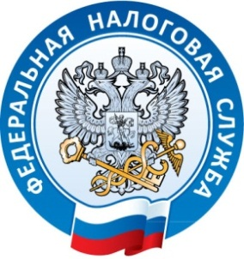

Межрайонная ИФНС России №1

по Республике Крым тел. (36564) 3-14-24

29.08.2016

Сервис «Единый реестр субъектов малого и среднего предпринимательства»: вносим изменения без посещения налогового органа!

Межрайонная ИФНС России №1 по Республике Крым информирует о том, как можно налогоплательщику в электронном виде внести дополнительные сведения в реестр? Данная информация доступна на сайте nalog.ru в электронном сервисе «Единый реестр субъектов малого и среднего предпринимательства». Также субъектами малого и среднего предпринимательства представляются следующие сведения:
- о производимой юридическим лицом, индивидуальным предпринимателем продукции с указанием на соответствие такой продукции критериям отнесения к инновационной продукции, высокотехнологичной продукции;
- о включении юридического лица, индивидуального предпринимателя в реестры субъектов малого и среднего предпринимательства – участников программ партнерства между юридическими лицами, являющимися заказчиками товаров, работ, услуг в соответствии с Федеральным законом от 18 июля 2011 года № 223-ФЗ «О закупках товаров, работ, услуг отдельными видами юридических лиц», и субъектами малого и среднего предпринимательства;
- о наличии у юридического лица, индивидуального предпринимателя в предшествующем календарном году контрактов, заключенных в соответствии с Федеральным законом от 5 апреля 2013 года №44-ФЗ «О контрактной системе в сфере закупок товаров, работ, услуг для обеспечения государственных и муниципальных нужд», и договоров, заключенных в соответствии с Федеральным законом от 18 июля 2011 года № 223-ФЗ «О закупках товаров, работ, услуг отдельными видами юридических лиц».

Экономьте свое время и пользуйтесь электронными сервисами!

Межрайонная ИФНС России №1 по Республике Крым

